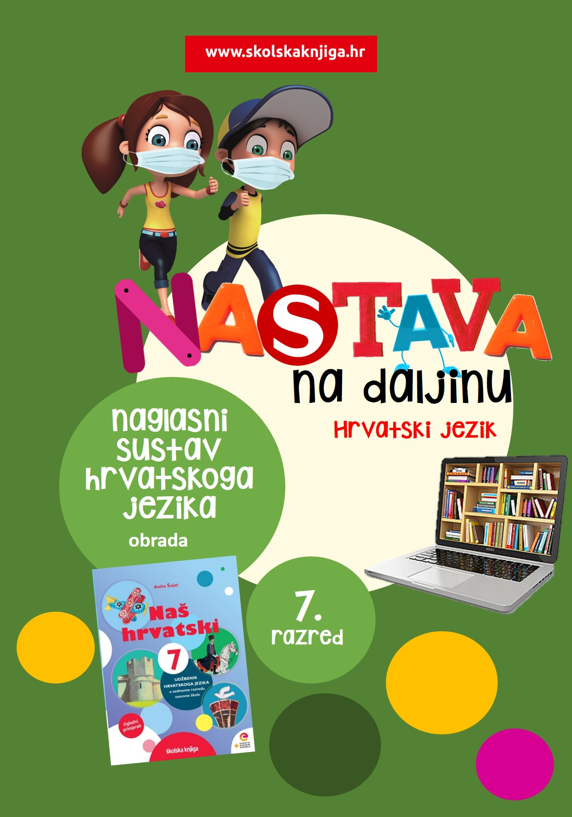

Naglasni sustav hrvatskoga jezika

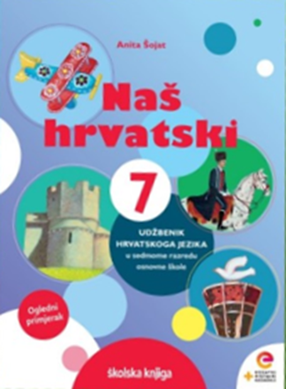

na
PODRUČJE PREDMETA
Hrvatski jezik i komunikacija
Naglasni sustav hrvatskoga jezika

VRIJEME OSTVARIVANJA:
BROJ SATI NASTAVE: 2
Anita Šojat, Naš hrvatski 7
Materijal za nastavu na daljinu pripremila
Daniela Maršalek

e-sfera

https://www.e-sfera.hr/dodatni-digitalni-sadrzaji/cace2f9d-c311-45b0-8f2c-4874b5079733/

NAPOMENA UČENIKU
U ovome ćeš tjednu proučavati naglasni sustav hrvatskoga jezika, naučiti što je naglasak i koje su vrste naglaska u hrvatskom jeziku, naučiti što su naglasnice, nenaglasnice i što je naglasna cjelina. Učenje i rješavanje zadataka možeš organizirati kad ti najviše odgovara. Važno je da poštuješ rok za slanje završenih zadataka učiteljici/učitelju na dogovoreno virtualno mjesto.

ODGOJNO-OBRAZOVNI ISHODI
Nakon učenja o hrvatskom naglasnom sustavu moći ćeš:
- opisati vrste naglasaka
- objasniti pravila naglašavanja u hrvatskom jeziku
- opisati naglasnice, nenaglasnice i naglasnu cjelinu
- točno naglašavati riječi prema izgovorenom primjeru
- opisati rečenični naglasak

REZULTATI UČENJA
Udžbeničku jedinicu svladao/svladala si ako na kraju svih aktivnosti pošalješ učiteljici/učitelju na dogovoreno virtualno mjesto:
- fotografiju bilježaka o hrvatskom naglasnom sustavu iz aktivnosti 2., 3., 5. i 7.

Rok za slanje:

OPIS AKTIVNOSTI
- aktivnost – Kupila sam lišće?
Promotri ilustraciju. Primjećuješ li razliku u značenju riječi kupiti? S obzirom na izgovor riječi, značenje se mijenja – možemo kupiti lišće, a možemo kupiti i čokoladu ili nove tenisice. Znaš li još neke riječi kojima drugačijim izgovorom mijenjamo značenje? Navedi neke primjere i izgovori ih naglas. Osmisli nekoliko rečenica kojima ćeš različitim naglaskom zbuniti svoje ukućane.

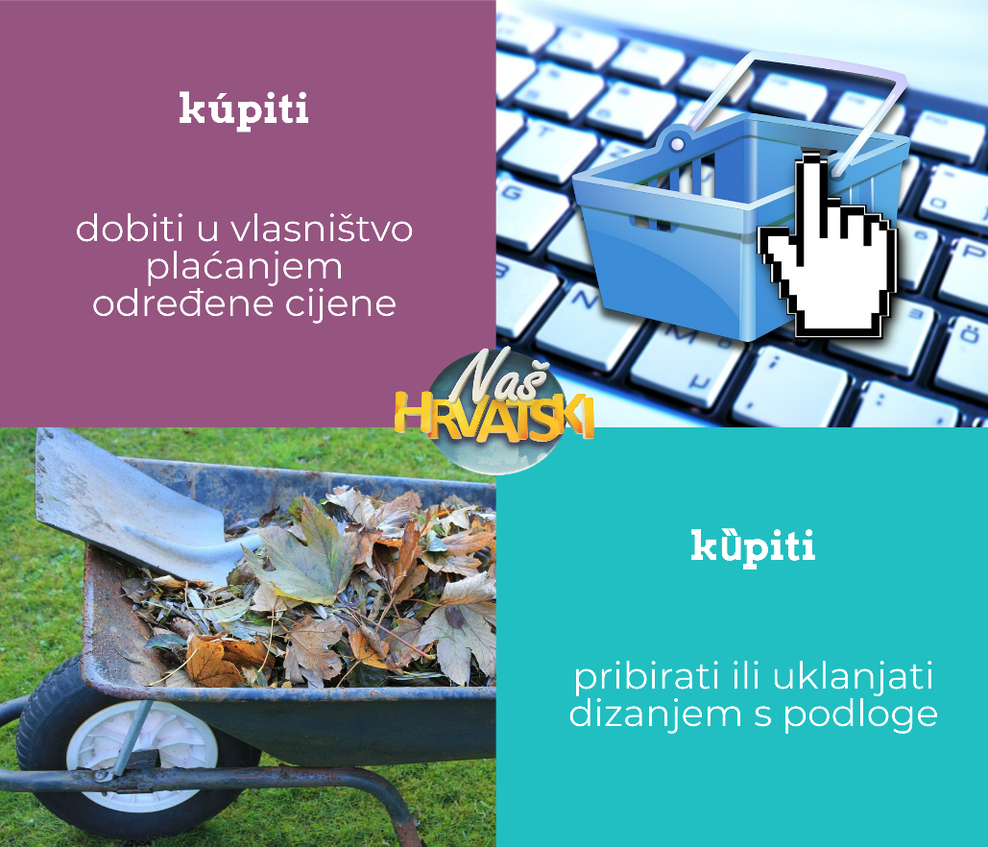

- Poslušaj i zaključi
Poslušaj na poveznici poznatoga hrvatskoga spikera Tomislava Barana kako prepričava zgodu u kojoj je došlo do nesporazuma. Zabilježi obje riječi koje spominje i zaključi zašto je došlo do nesporazuma. Zaključak napiši u bilježnicu.
https://www.youtube.com/watch?v=8cGoMWBmJyw

3. aktivnost – Naglasni sustav hrvatskoga jezika
Pročitaj udžbeničku jedinicu u udžbeniku Naš hrvatski 7 od 18. do 22. stranice ili na poveznici
https://www.e-sfera.hr/prelistaj-izdanje/ba1922b5-9cce-4695-bdb8-8a1ac9f73f73
Napiši u bilježnicu bilješke. Pomoći će ti ova pitanja:
Što je naglasak?
Koji su naglasci u hrvatskom standardnom jeziku?
Koja su pravila naglašavanja u hrvatskom standardnom jeziku?
Koja je razlika između naglašenih i nenaglašenih riječi?
Što je prednaglasnica, a što zanaglasnica?
Što je rečenični naglasak?
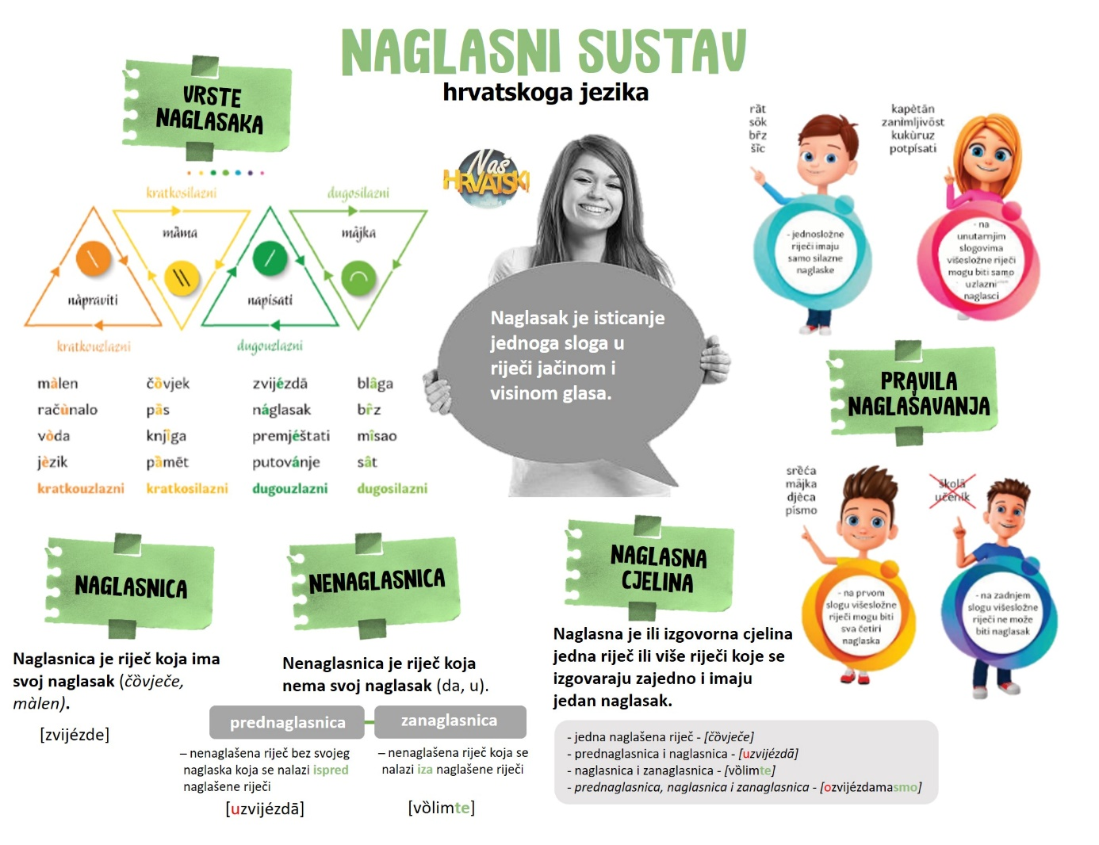

- aktivnost – Naglasi
Pokušaj izgovoriti sve riječi s ilustracije dolje tako da naglasiš deblje otisnut slog. Jesi li uspio/uspjela sve riječi pravilno izgovoriti? Koji je slog najteže naglasiti? Može li naglasak biti na posljednjom slogu u riječi? Pokušaj promijeniti naglašeni slog u riječima.
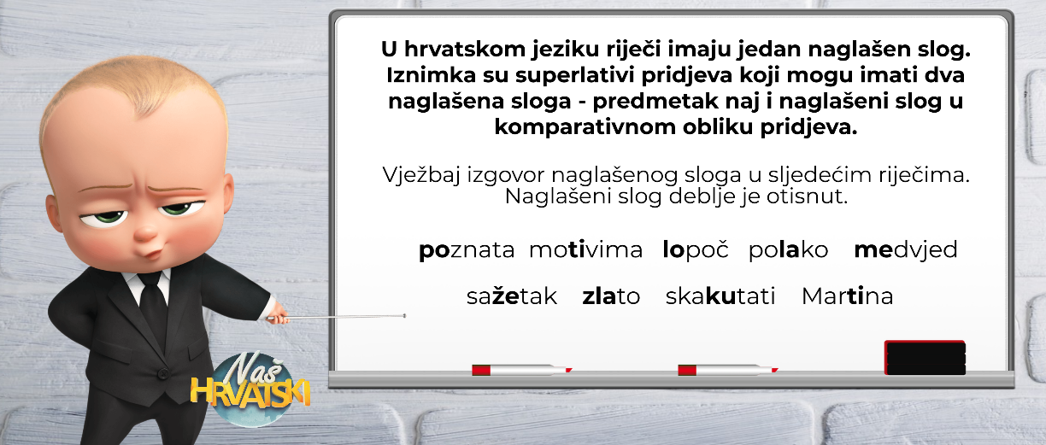

- aktivnost - Rečenični naglasak
Poslušaj kratku radijsku emisiju Govorimo hrvatski o rečeničnom naglasku. Zapiši u bilježnicu što je rečenični naglasak i navedi primjer.
https://radio.hrt.hr/ep/recenicni-naglasak/323511/

- aktivnost – Digitalne igre
Ponovi sadržaje učenja o naglascima i riješi digitalne igre.
Riješi kviz o naglascima i izgovornoj cjelini.
https://wordwall.net/hr/embed/438803bdf59b4721ae8c3b4a77d56f23?themeId=4&templateId=5

Prepoznaj rečenice u kojima su dobro označene izgovorne cjeline.
https://wordwall.net/embed/d2a4851b1ae94607bd0368806bcb8249?themeId=42&templateId=5

Dopuni rečenice točno naglašenim riječima.
https://h5p.org/h5p/embed/605054

Pokušaj odigrati sve digitalne igre bez greške. Pokušaj više puta.

- aktivnost – Televizijska emisija o naglascima
Pogledaj televizijsku emisiju o naglascima. Zapiši najmanje 15 riječi koje su izgovorene tijekom emisije i označi ih naglaskom.
Jezik za svakoga – HRT – naglasci
https://www.youtube.com/watch?v=xMAL1104XIg

Udžbeničku jedinicu svladao/svladala si ako na kraju svih aktivnosti pošalješ učiteljici/učitelju na dogovoreno virtualno mjesto:
- fotografiju bilježaka o hrvatskom naglasnom sustavu iz aktivnosti 2., 3., 5. i 7.


Želim ti uspješan rad!

